Circuit diferential cu AO

Sabau Radu Bogdan, Grupa 2125

Proiectul este alcatuit din 3 fisiere MATLAB Code(.m) si 1 fisier Microsoft Word(.docx).

Primul fisier este cel din care setam valorile initiale si apoi apelam functia interfetei (proiect_start.m) si arata cam asa:

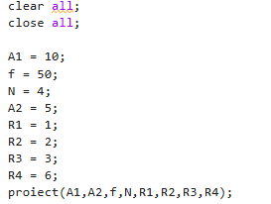

In fisierul respectiv setam niste valori initiale ale amplitudinilor si frecventelor semnalelor semnalelor, cat si a celor 4 rezistente din circuit, iar apoi apelam functia interfetei.

Al doilea fisier este fisierul functie unde este scrisa toata interfata.

Pentru inceput generam figura, tensiunile de intrare si calculam tensiunea de iesire.

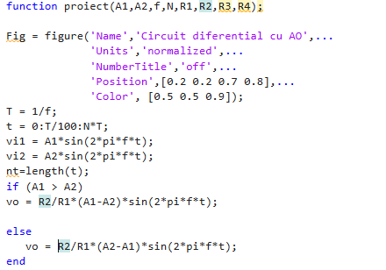

Apoi avem functii pentru casetele unde setam valori noi pentru semnale, buton de documentatie, si buton de recalculare graficului care reporneste interfata cu noile valori introduse.

Butonul de calcul :

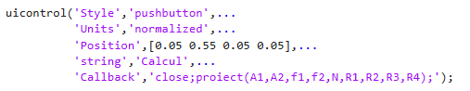

Butonul de documentatie :

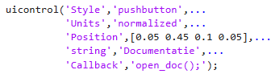

Caseta pentru una din amplitudini insotite de textul care descrie ce valoare schimbam deasupra casutei :

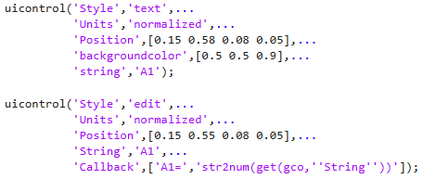

Pentru casete am folosit acelasi cod doar ca am schimbat pozitia si evident numele valorii pe care o schimbam cat si valoarea in callback-ul uicontrol-ului cu style edit exemplu in loc de ‘A1=’,’str2num[…], am scris ‘A2’,’str2num[...].

Mai avem de asemenea si imaginea cu circuitul in cauza :

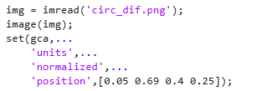

Aici am folosit functia imread, iar apoi am setat un cadran unde plasez imaginea, aici am folosit o bucata gasita pe site-ul stackoverflow.com.

Iar in final, avem portiunea de cod unde generam graficele tensiunilor de intrare si iesire folosind valorile vi1, vi2 si v0 ca ordonate si t ca abscisa :

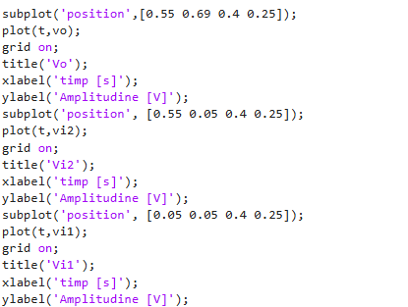

Aici am folosit functile plot si subplot, am setat pozitile am pus grid-uri si numele ordonatelor si absciselor pe grafic plus un titlu al fiecarui grafic.

Iar la final as dori sa atasez o poza cum arata proiectul meu dupa ce apasam RUN:

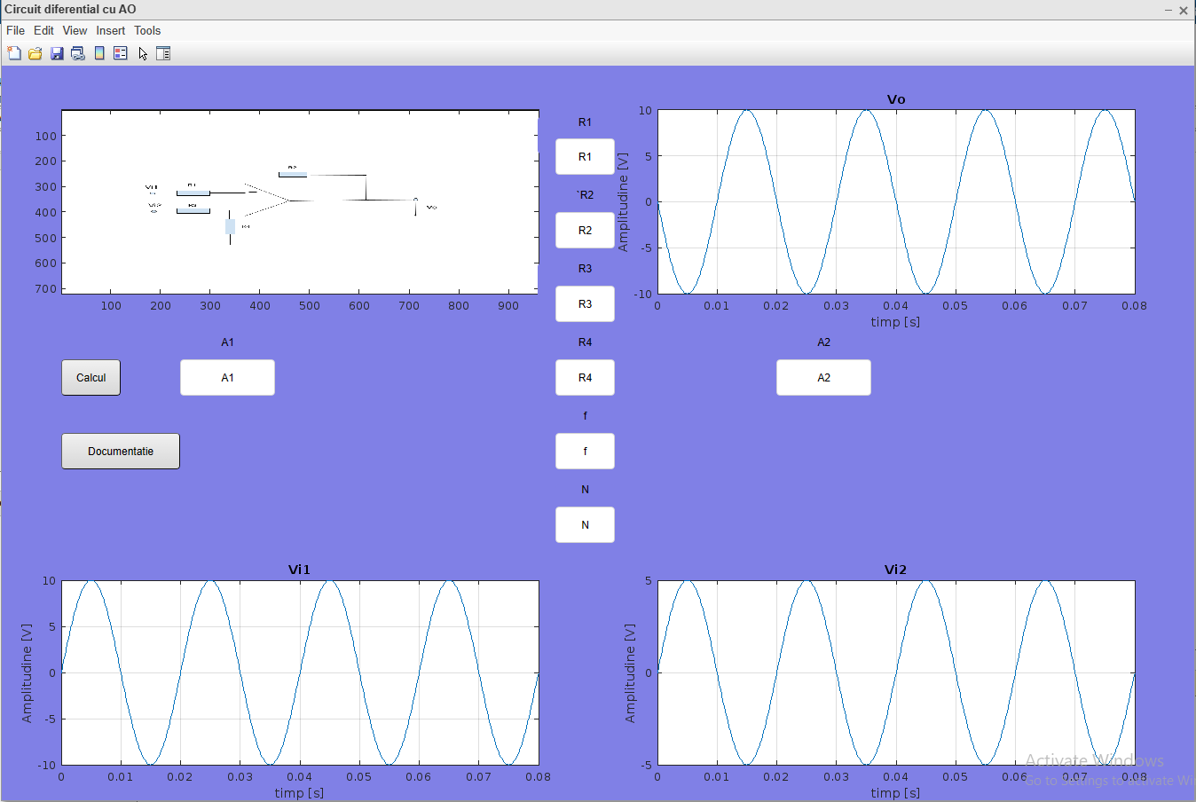

Bibliografie :

[matlab - how to use set(gca, …) function on button? - Stack Overflow](https://stackoverflow.com/questions/22969294/how-to-use-setgca-function-on-button)

[https://mce.utcluj.ro](https://mce.utcluj.ro/)